**学習のまとめと表現**　ヨーロッパ州の学習をり返って整理しよう

　年　組　番　名前

教科書対応ページp.81(参照するページp.68～79)

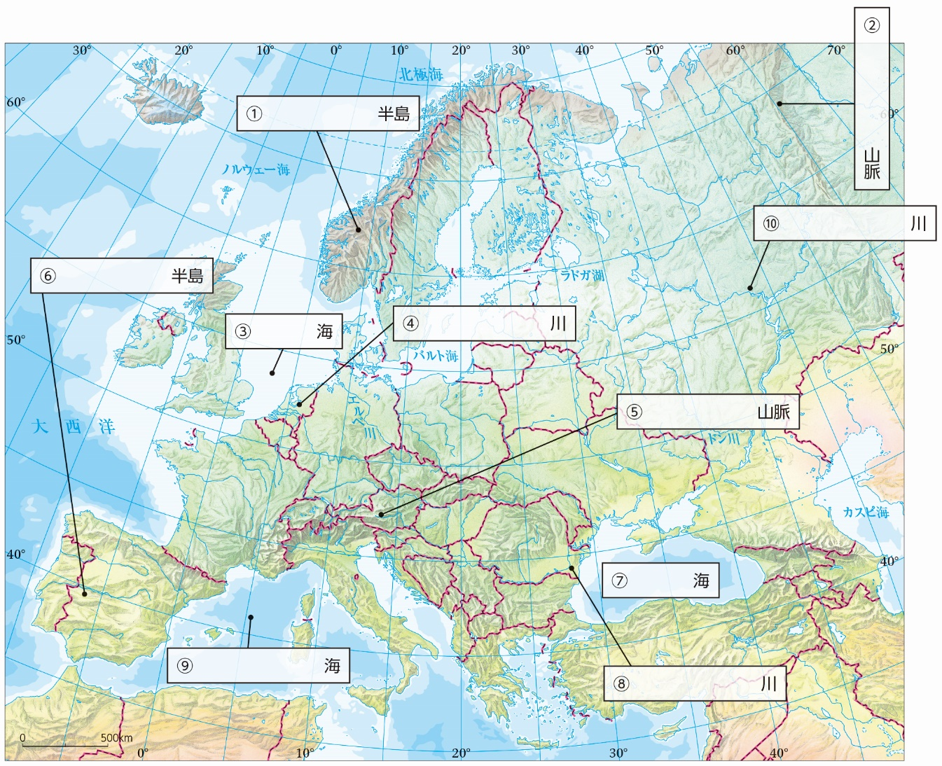➁地図を使って確かめよう。

➀地図中の　　　　　にあてはまる地名を書き入れよう。

|  |  |  |  |  |  |  |  |
| --- | --- | --- | --- | --- | --- | --- | --- |
|  | 半島 |  | 山脈 | ➂ | 海 | ➃ | 川 |
| ➄ | 山脈 |  | 半島 |  | 海 |  | 川 |
|  | 海 |  | 川 |  | | | |

➁地図中に，現在，ヨーロッパ連合にしている国に●をつけよう。

➂地図中に，農業が行われているをで表そう。

➃「世界のあらまし」(p.288～289)を使って，日本と同じぐらいの面積の国を３か国選び，国境線をなぞって示そう。

➂表現しよう。

➀【ヨーロッパ連合】ヨーロッパ連合の加盟国が拡大するにつれて，大きな問題となっていることを文章にまとめよう。

|  |
| --- |
|  |
|  |
|  |
|  |

➁【ヨーロッパの農業】ヨーロッパの地中海式農業と農業について，それぞれ生産されている作物や主な国・地域を調べて表にまとめよう。

|  |  |  |
| --- | --- | --- |
| 農業の種類 | 生産される作物 | 主な国・地域 |
| 地中海式農業 |  |  |
| 混合農業 |  |  |

➂【ヨーロッパの再生可能エネルギー】ヨーロッパで進む再生可能エネルギーについて，各国でどのような発電が導入されているか，１か国について調べて文章にまとめよう。

|  |
| --- |
|  |
|  |

➃意見をしよう。

＊言葉や習慣がなる人たちと社会生活を送るために，どのような工夫が必要だろうか。

|  |
| --- |
|  |
|  |
|  |
|  |
|  |
|  |